**Николай Синоров, 161219049, 55гр СФ ИМ**

**1. Теоретичен въпрос: „Производство, разходи и приходи на фирмата в кратък период“**

При дадени цени размера на печалбите ще зависи от количеството на производство и разходите за единица продукт.

Разходи паричната стойност на вложените ресурси в стопаснската дейност.

Два типа**: краткосрочни и дългосрочни**.

В първия случай производството се разширява чрез използване на повече променливи фактори, защото капиталът е ***фиксиран*.**

**При краткосрочния период поне един от ресурсите е неизменен и се взимат тактически ежедневни решения. Като разходите биват постоянни /fixed-неизменни при растеж на продукцията/ и променливи (variable), които се променят с растежа на продукцията**

Във втория случай всички фактори са ***променливи***.

**В дългосрочен период всички ресурси са променливи, включително и технологичната характеристика на производството и се взимат стратегически решения:**

**за мащабите на фирмата,**

**за количеството на производството, инвестиционното поведение, местоположението на фирмата, квалификацията на работната сила.**

Ресурсите, които се изпозват в производствената дейност имат алтернативен разход.

Като резултат възниква различие в счетоводното и икономическо калкулиране на разходите.

Собствения капитал образува експлицитните „явните“ парични разходи всички парични разходи за придобиване на производствените разходи, наричат се *счетоводни разходи*.

Сумата от пропуснатите ползи се нарича имплицитни „неявни“ разходи.

**Те измерват алтернативния разход на собствените ресурси.**

*Разликата м/у осчетоводените приходи от продажбата и явните парични разходи на фирмата образува счетоводната печалба на фирмата*.

Тя отразява всички парични приходи и разплащания, отразени в счетоводните сметки. Икономическата печалба се определя като разлика м/у счетоводната печалба и имлицитните разходи.

Нормалната печалба разкрива алтернативния разход от използването на собствения капитал характеризира се още като минимален доход от собствения капитал, който задържа предприемачите в дадената стопанска дейност.

**Тя се определя по два начина:**

1. Приема се лихвения процент по банковите депозити като минимална норма на възврщаемост на собствения капитал;

2. Приема се по-висока от лихвите норма.

Разходите по сделките се отнасят до разходи за командировки, за водене на преговори и др. Те увеличават експлицитните разходи и намаляват счетоводната и икономическа печалба на фирмата- имат неизбежен характер.

**Безвъзвратните разходи са невъзстановяеми.**

**Приходи на фирмата**

Общият приход (TR) е общата сума на постъпленията, получена от продажбата на стоките или услугите. Общият приход е произведение от количеството реализирана продукция и цената на единица продукция. Величината на приходите се определя от произведението на пазарната цена за единица продукция (Р) и количеството реализирана продукция (Q). Следователно:

TR = P.Q

*Обобщение по въпроса:*

Експлицитните разходи предствляват**: директни платежи за придобиване факторите на производството.**

**Имплицитните разходи: разкриват пропуснати ползи от използването на собствените ресурси.**

Счетоводната печалба е разлика м/у осчетоводените общи приходи и паричните разходи. Икономическата печалба е разликата м/у счетоводната печалба и имплицитните разходи. Тя разкрива действителната рентабилност на дадена стопнаска дейност. Нормалната печалба е алтернативния разход на собствения паричен капитал.

**Оптимален мащаб на фирмената дейност**

*Фирмата минимализира разходите си в по-дълъг период от време докато се достигне определен размер на производството, който се приема за.*

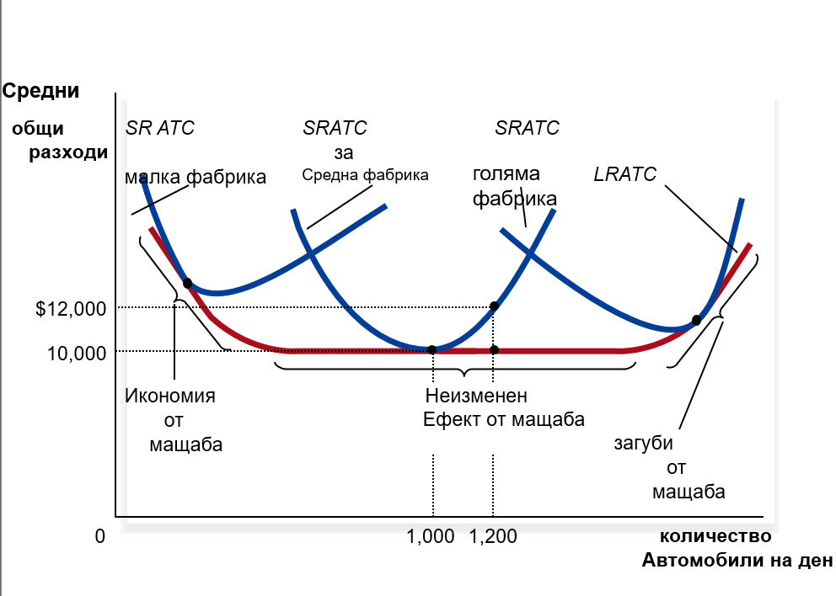

**2 Въпрос : „Посочете съставните части на съвкупното търсене. Кои са факторите които влияят върху тях?“**

Съвкупното търсене(AD) може да се анализира в отворена и затворена икономика:

-Затворена-AD=C+I+G

-Отворена-AD=C+I+G ±X

Съвкупно търсене- (AD) желание и възможност на потребителите да търсят различни количества стоки и услуги от съвкупното производство при всяка възможна цена.

Съвкупното (агрегатното) търсене представлява агрегатната величина на всички разходи за стоки и услуги, които стопанските субекти желаят да закупят при дадено равнище на цените, данъчното облагане и паричната маса.

**Неговите компоненти са следните:**

*1) Потребление (потребителско търсене, потребителски разходи).*

*2) Инвестиции (инвестиционно търсене, инвестиционни разходи)*

*3) Правителствени разходи (държавни разходи).*

*4) Нетен експорт (външно търсене, разходи за нетния износ).*

**Върху съвкупното търсене оказват влияние много фактори. Сред по- важните от тях са:**

* *лихвеният процент;*
* *очакваната от домакинствата инфлация*
* *очакваният от фирмите размер на бъдещата им печалба;*
* *правителствените покупки, данъците, социалните плащания;*
* *доходите на чужденците*
* *броят на населението*
* *националното богатство*
* *валутният курс на националната парична единица*

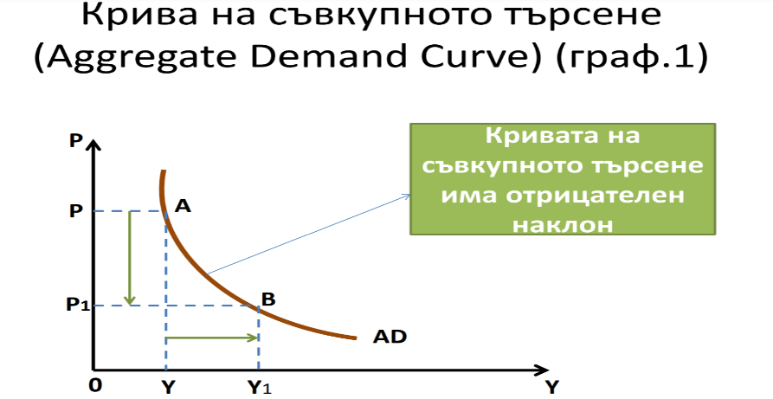

**3 Въпрос: „Как централната банка може да въздейства върху паричното предлагане. Посочете примери за двата основни вида парична политика“**

**Обособяването на една банка като централна, може да стане по законен или по еволюционен път.**

*ЦБ (Централната банка) провежда паричната политика на държавата,подържа стабилността на паричната единица, тя е резервна банка на търговските банки, определя основния лихвен процент, кредитор е от последна инстанция, осъществява банков надзор,*

**Инструменти на паричната политика са**:

-*Сконтова политика – отпускане на кредити от ЦБ към ТБ (търговски банки) срещу ценни книжа при съответен лихвен процент. Намалянето на лихвения процент, обикновено стимулира взимането на сконтови кредити.*

- *Операции на открития пазар – изразяват се в покупко—продажба на ценни книжа от ЦБ. Операциите са по инициатива на ЦБ и тя има пълен контрол. Тя винаги може да купи/продаде ценни книжа маневрирайки лихвата*.

- *Задължителни минимални резерви – това са средствата, които ТБ задължителлно съхраняват в ЦБ. Определят се като процент от общата сума на привлечените средства на ТБ (влогове/депозити)*

**Видове парична политика:**

- **Експанзивна - при нея се увеличава предлагането на парични средства. Експанзивната политика обичайно се прилага, когато има повишено ниво на безработица и рецесия**

**Рестриктивна – свива предлагането на парични средства, а оттам и паричното обращение. Прилага се при повишена инфлация, като това води до ограничаване на инфлацията.**